一颗钻石的数字身份证——Everledger与JD.com、GIA

证书和实物之间的缝隙
钻石交易高度依赖分级报告。消费者看到证书编号、颜色、净度、切工和克拉重量，但在线购买时仍会担心两个问题：报告是否真实，以及眼前这颗钻石是否真的是报告对应的那一颗。纸面或电子证书本身可以复制，因此“证书可信”还不等于“证书和实物的对应关系可信”。^{[4]}

把鉴定数据变成可核验记录
Everledger公开案例显示，其与JD.com和GIA实施了跨区块链协作，将GIA钻石分级信息同步到京东区块链防伪追溯平台，并向消费者提供经验证的钻石证书和来源信息。系统还可帮助识别同一份GIA报告被用于多颗钻石等异常情况。^{[1,2]}

“数字身份证”为什么有用
当钻石的分级特征、证书和后续交易记录被连接起来，消费者不必只依赖商家自己展示的一张证书截图，而可以检查来自独立鉴定机构的分级信息及其链上记录。Everledger把这种记录称为高价值资产的数字化来源证明。^{[3]}

实物世界仍然需要核验
即使线上记录不可轻易修改，实物被调包仍是另一个问题。因此，区块链并不能凭空知道“这颗实物就是那条记录”，仍要依赖GIA鉴定、序列信息、物理特征和交接管理把实体与数字记录绑定起来。^{[1,4]}

钻石为什么需要一套跨机构身份
钻石交易具有高价值、低频次和强专业性。普通消费者很难仅凭外观确认等级，通常依赖GIA等专业机构的鉴定报告。问题在于，纸质或PDF报告本身也可能被复制，一个真实报告编号如果被错误地对应到另一颗钻石，就会削弱消费者对线上交易的信任。^{[1,3]}
Everledger与GIA、京东合作时，把GIA鉴定信息与电商平台的商品和区块链追溯记录关联。消费者购买时可以查看与该商品对应的验证信息，平台也可以检查同一鉴定报告是否被异常重复使用。这里“数字身份证”的价值在于把专业鉴定、商品销售和后续验证连接起来。^{[1,3]}

数字身份仍要绑定真实物品
再可靠的链上记录也需要解决“这条记录对应眼前哪一颗钻石”的问题。鉴定编号、封装、激光刻字或其他物理标识承担的是实体绑定作用。一旦实体被调包，链上数据本身无法自动发现。^{[1,4]}
因此，钻石案例把一个常见误区展示得很清楚：区块链可以让数字记录难以被悄悄改写，却不能单独解决物理世界中的替换风险。数字身份真正有效，需要鉴定机构、销售平台、实体标识和核验流程共同配合。^{[1,4]}

业务关系
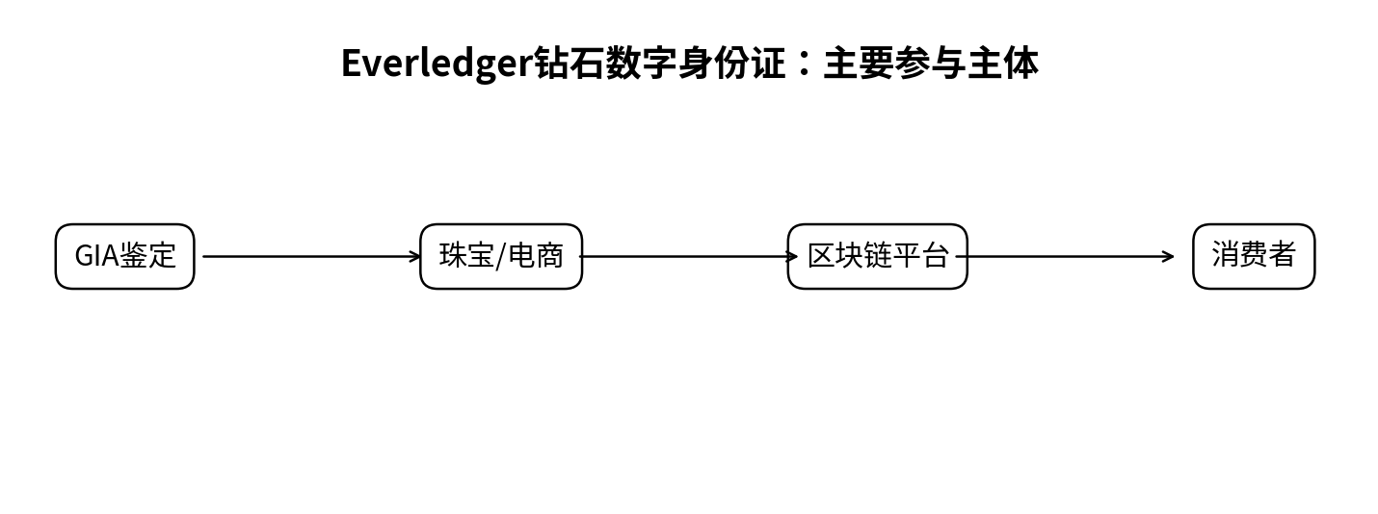
图1 主要参与主体与业务关系（根据公开资料整理）

问题仍在
高价值实物怎样把线下鉴定信息与线上可核验记录绑定？

参考资料
[1] Everledger. Everledger with JD.com and GIA Case Study[EB/OL]. https://everledger.io/case-study/everledger-with-jd-com-and-gia/
[2] JD Corporate Blog. Everledger, GIA and JD.com Join Forces to Bring Unparalleled Trust and Authenticity to Online Diamond Purchases[EB/OL]. https://jdcorporateblog.com/everledger-gia-and-jd-com-join-forces-to-bring-unparalleled-trust-and-authenticity-to-online-diamond-purchases/
[3] Everledger. Making the commercial case for Blockchain Diamond Tracking[EB/OL]. https://everledger.io/making-the-commercial-case-for-blockchain-diamond-tracking/
[4] GIA. Chow Tai Fook and GIA Deliver Diamond Grading Reports to Consumers via Blockchain[EB/OL]. https://www.gia.edu/JP/gia-news-press/chow-tai-fook-gia-blockchain

